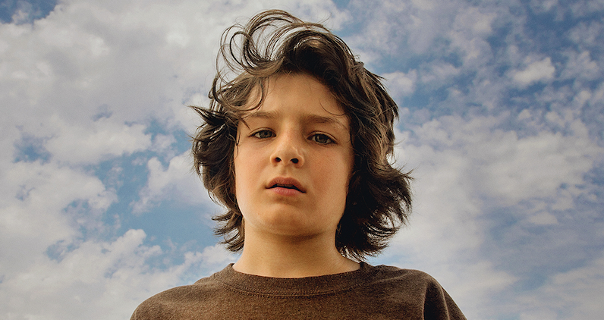
DEVADESÁTKY DISTRIBUČNÍ LIST

USA, 2018 | 85 minut | anglická verze | české titulky | přístupný od 12 let | DCP, MP4 | 1,33:1 |
premiéra: 11. července 2019 | konec monopolu: 14. března 2022

■ originální název Mid90s ■ žánr drama/komedie

■ režie Jonah Hill ■ kamera Christopher Blauvelt ■ střih Nick Houy ■ hudba: Trent Reznor, Atticus Ross ■ hrají: Sunny Suljic, Lucas Hedges, Katherine Waterston, Jerrod Carmichael, Alexa Demie, Na-kel Smith, Olan Prenatt, Gio Galicia, Ryder McLaughlin, Zachary Read, Harmony Korine

■ programace Radek Rubáš, +420 777 161 402, program@aerofilms.cz, online objednávky v portálu disfilm
- stránka filmu https://www.aerofilms.cz/devadesátky/
■ materiály http://aero.capsa.cz/ (login a heslo: guest)

■ synopse
Kalifornské slunce, holky, mejdany, skejt a parta starších kluků, do které by hrozně rád zapadl. Tohle je prostě léto všech velkých poprvé, na které Stevie nikdy nezapomene. Tím spíš, že ho prožívá v polovině devadesátek – neopakovatelné době, jejíž atmosféru Jonah Hill (Vlk z Wall Street, Superbad) ve svém režijním debutu dokonale vystihl, hudbou počínaje a módou konče.

■ proč tento film?
" Když člověk po čase vzpomíná na filmový festival, ze změti zvuků, barev a příběhů většinou vystupuje jeden nebo dva zážitky. Chvíle, kdy byl svědkem něčeho opravdu mimořádného. Tak je to pro mě i s posledním festivalem v Torontu. Budu si ho pamatovat jako ten, kde jsem zažil Devadesátky. S dospíváním máme všichni svoje zkušenosti, takže není jednoduché vyprávět o něm zábavně, přesvědčivě a nově. Když to ale někdo takhle trefí, posadí vás to na zadek. Už během projekce se v sále ozývaly spontánní výbuchy nadšení, potlesku a smíchu, takže hlasité ovace během závěrečných titulků už byly jen logickým vyústěním. Bouřlivá atmosféra se přenesla i na režiséra Jonaha Hilla, který se musel na chvíli otočit k plátnu, aby se dal dohromady a mohl poděkovat a pozvat na podium svoje náctileté hvězdy (mimochodem, tuhle partičku nejde nemilovat). Věřte mi, je úplně jedno, jestli jste někdy měli široké kalhoty, walkmana nebo skejt. Jestli jste dostali první pusu v L.A., nebo na táboře. Pokud vás tenhle film nedostane, tak sním svoji akreditaci.
Jan Noháč, Aerofilms

